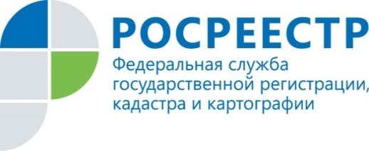 | В Управлении Росреестра  по Курской области состоялось заседание Общественного совета

В Управлении Росреестра по Курской области состоялось итоговое заседание Общественного совета.
«Важным каналом взаимодействия с гражданами и профессиональным сообществом является Общественный совет. Он помогает делать нашу работу эффективной, оперативно выявлять и прорабатывать возникающие вопросы и предложения», – отметила замруководителя Управления Росреестра по Курской области Анна Стрекалова.

Председатель Общественного совета при Управлении Александр Худин рассказал о результатах работы Общественного совета в 2021 году и приоритетных направлениях на 2022 год. Отметил, что все задачи, поставленные Росреестром перед Управлением, были успешно решены. В 2022 году перед Управлением стоит много планов и задач, которые предстоит реализовать.

.

